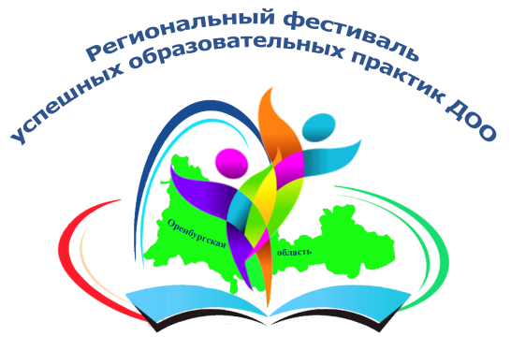
«Социоигровые технологии как средство работы над командообразованием»
Форма проведения площадки: психологическая игра
Руководители площадки:
МДОАУ № 121:
Насырова Наталья Николаевна, педагог - психолог МОАУ «СОШ №52 г. Орска»;
Колядина Инесса Вадимовна, педагог - психолог МДОАУ «Детский сад № 108 «Почемучка» г. Орска».

Место проведения: МДОАУ «Детский сад № 121 г. Орска»
Адрес: г.Орск, ул. М. Жукова, 15.

Содержание:
1. Организационная часть.

2. Практическая часть
(трансляция лучших образовательных практик).
1. Игра – приветствие «Первая буква имени».
2. Игра «Море, солнце, пляж, песок».
3. Игра на распределение в команды.
4. Определение лидера команд.
5. Игра для творческого самоутверждения «Ассоциация»
6. Игра на сплочение коллектива «Необитаемый остров».
7. Творческая игра «Воспоминание о лете».

3. Заключительная часть

Притча «Все в твоих руках…»

Ссылка на платформу секции: https://domovenok.netboard.me/xiwpn9asw4dmm1/#

